**Дидактическая игра**

***« СОСТАВЬ БУКЕТ ».***

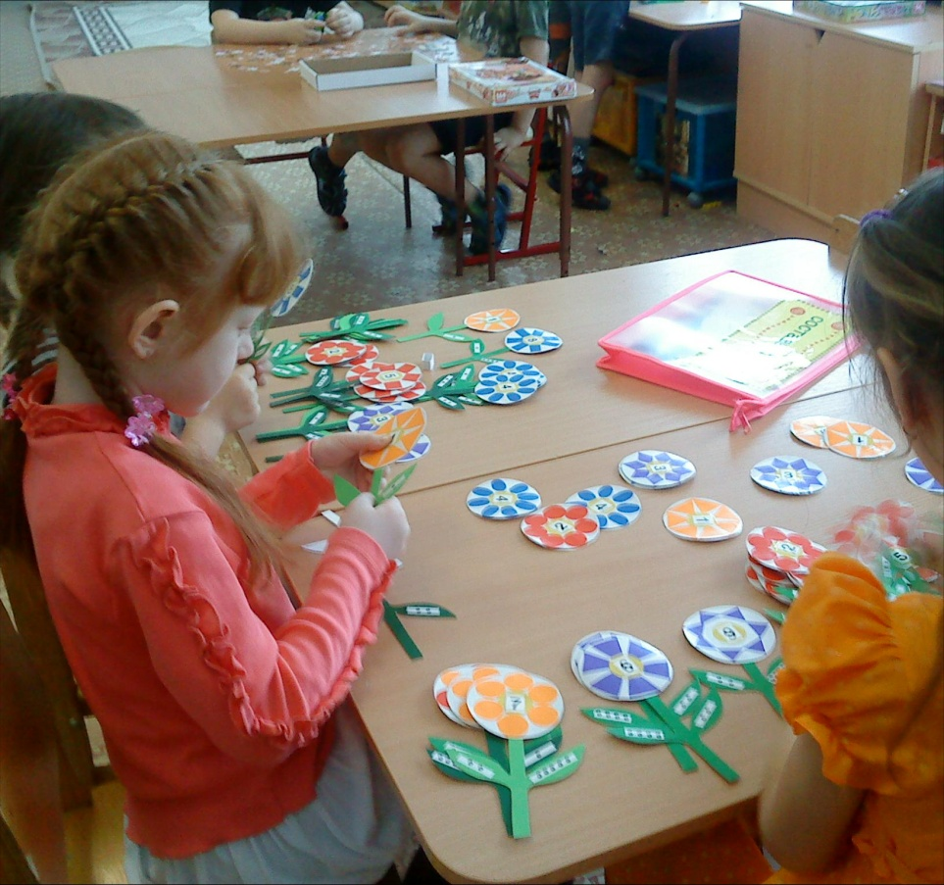

Игра предназначена для детей старшего дошкольного возраста и направлена на решение разнообразных **задач** по формированию **элементарных математических представлений**:

1. Закреплять понимание количественных отношений между числами, упражнять в счете в пределах первого десятка.
2. Развивать умение составлять число из двух меньших чисел.
3. Закреплять знание геометрических фигур (треугольник, квадрат, прямоугольник, трапеция, ромб, круг, овал, четырехугольник).
4. Развивать умение классифицировать фигуры по разным признакам: цвету, форме, величине.
5. Развивать способность сравнивать группы предметов по количеству.
6. Формировать и развивать познавательную активность и самостоятельность в использовании ранее освоенных способов познания (сравнения, счета, упорядочивания).
7. Закрепить умение детей придумывать простейшие задачи.
8. Развивать сообразительность, логическое мышление, зрительное восприятие, внимание.

**Для изготовления игры понадобится**:

картон, разноцветная самоклеющаяся пленка, скотч, напечатанные цифры.

* + Из картона вырезать 123 круга диаметром 8 см. Круги склеить

между собой попарно так, чтобы внизу осталось отверстие для

присоединения стебля (получилось 63 круга).

На каждый из них с лицевой стороны наклеить разнообразные

геометрические фигуры, вырезанные из цветной пленки (лепестки

цветов). На серединку цветков наклеить цифры от 1 до 9.

Так, чтобы с цифрой «1» получилось 16 цветков, с цифрой «2» -

13 цветков, и т.д. У каждой цифры лепестки будут особой формы

и цвета (напр.: цифра «1»- цветок с треугольными лепестками

оранжевого цвета, а «2»- с круглыми лепестками красного цвета).

* + Из картона вырезать 10 силуэтов ваз, каждую обклеить цветной пленкой.

На середину ваз приклеить цифры от 1 до 10.С обратной стороны

сделать держатель для цветов.

* + 63 цветочных стебля с парой листьев также вырезаются из картона и обклеиваются зеленым цветом. На листья наклеиваются полоски с различным количеством точек. Сумма точек на правом и на левом листьях одного стебля должна равняться какой–либо цифре на цветках (от 1 до 9) . Так можно определить, какому цветку принадлежит стебель, и соединить их вместе. Одно и то же число на цветке представлено несколькими вариантами составления его из двух меньших чисел (разные комбинации точек).
  + Вырезать дополнительно пять кругов, и наклеить на них геометрические фигуры в виде крыльев бабочек (использовать те же фигуры, что и на цветках, по две разные – у одной бабочки). Например: два первых крыла оранжевые треугольники, а два вторых – синие овалы.

Так получится пять изображений разных бабочек.

Сочетание фигур разнообразное, комбинации не повторяются.

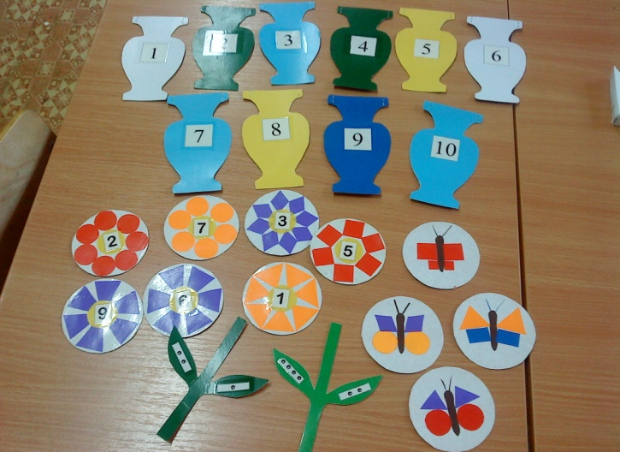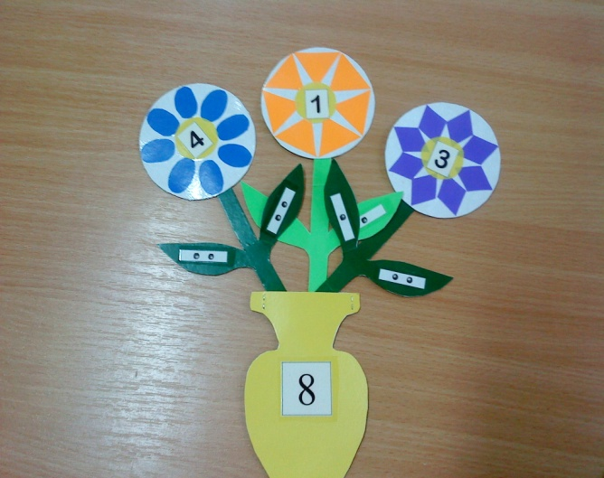

**ВАРИАНТЫ ИГРЫ.**

Играть могут от 1 до 5 человек. Играющим раздаются круглые эмблемы с изображением бабочек (у каждого по одной).

**1 Игровое задание « Соедини части цветка.»**

Игровая мотивация: этим насекомым необходимо собрать нектар с цветов, но цветки сломаны, а их части перепутались. Нужно найти две подходящие части цветка и соединить их. Для этого необходимо сосчитать все точки на листьях одного стебля и найти подходящую цифру на середине другой части цветка.

Стебельки делятся на равное количество между играющими.

Дети самостоятельно пересчитывают символы (точки) на левом и правом листиках каждого стебля, озвучивают полученное число и ищут цветок с соответствующей цифрой в центре. Найдя подходящую пару, цветок из двух частей соединяется в единую конструкцию. Кто выполнит задание – кладет свою эмблему-бабочку на коробку от игры. Затем дети вместе с воспитателем проверяют правильность выполнения задания. Выбирают победителя.

**2 Игровое задание «Найди нужные цветы .»**

Дети снова берут по одной разной бабочке.

Игровая мотивация: каждая из бабочек собирает нектар только с определенных цветов. Для того чтобы узнать, какие цветы по вкусу вашей бабочке, нужно рассмотреть ее крылышки, чем они отличаются?

Дети рассматривают крылышки, называют геометрические фигуры, из которых они состоят, цвет фигур. Догадайтесь, какие цветки должен искать каждый игрок? ( нужно выбрать только те цветки, у которых лепестки точно такой же формы и цвета как и крылышки бабочки). Дети выкладывает цветки перед собой в ряд, и еще раз называют геометрические фигуры, на которые они ориентировались при выборе.

Воспитатель просит детей подумать, какая из бабочек соберет больше нектара? Как это узнать? (нужно **сосчитать**, сколько цветков получилось у каждого, **сравнить их по количеству**.) Игроки считают, называют свое число, определяют бабочку, у которой больше нектара.

**3 Игровое задание «Составь букет .»**

Играющим предлагается поместить цветы в вазы. Дети берут по одной, две или три вазы в зависимости от общего количества играющих. У каждой вазы - своя цифра. Нужно подобрать цветы так, чтобы их числа в сумме равнялись числу, которое обозначает цифра на вазе (составить число из двух меньших, разными способами). В конце игры нужно спросить у детей, какими разными способами сложения можно получить число (напр. «5»- 1 и 4, 2 и 3, «7»- 1 и 6, 2 и 5, 3 и 4). Победитель тот, кто правильно и быстро выполнит задание.

Кроме этих вариантов, игру можно использовать для совершенствования навыков прямого и обратного счета,

порядкового счета в пределах первого десятка.

Рассматривая геометрические фигуры, можно попросить детей назвать все четырёхугольники, которые здесь встречаются, а так же закрепить другие названия геометрических фигур: ромб, трапеция, овал, круг, прямоугольник, треугольник.

Можно предложить детям придумать простые задачи на сюжет игры, и закрепить умение правильно задавать вопросы к ним.

Воспитатель подготовит. группы «РАДУГА» Миляева Н.А.